מיכאל קויפמן

חמאה

כלים: חומרים:
- כלי מפלסטיק עם מכסה 1. שמנת מתוקה (38% שומן)
- גולות 2. תמיסת סודאן 2
- נייר סינון 3. תמיסת מתילן כחול
- כפיות וסכינים חד-פעמיים 4. קרקרים
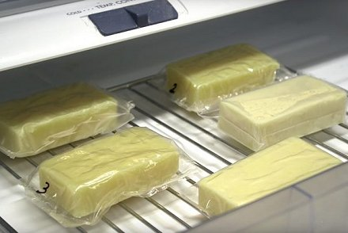
- כעורה לאיסוף חמאה
- צלחות פטרי
- פיפטות
- מקל זכוכית
- זכוכית מגדלת

מהלך העבודה
- שימו גולות לתוך כלי פלסטיק.
- שפכו שמנת לתוך הכלי הנ"ל.
- קחו טיפה מהשמנת והעבירו אותה לצלחת פטרי. הוסיפו לטיפה זו טיפה של סודאן 2, טיפה של מטילן כחול (השתמשו בפיפטות נפרדות) וערבבו היטב על ידי מקל זכוכית. צפו במתרחש ושימו לב להפרדת הצבעים בתוך הטיפה (ניתן להיעזר בזכוכית מגדלת).
- סגרו את הכלי וינערו אותו חזק. בדקו מדי פעם את תכולת הכלי. שימו לב לעוצמת הקולות מתנועת הגולה במהלך הניעורים.
- כאשר תתרחש הפרדה בין מרכיבי השמנת, הוציאו את הגולה ואת הרכיב המוצק שנדבק אליה (או נשאר בכלי) ושימו אותו על נייר סינון.
- הוציאו על ידי נייר סינון עודף נוזלים מהרכיב המוצק והעבירו אותו לקערה.
- קחו טיפה מן הרכיב המוצק, העבירו אותו לצלחת פטרי נקייה. לדגימה זו הוסיפו טיפה של סודאן 2, טיפה של מטילן כחול (השתמשו בפיפטות נפרדות) וערבבו היטב על ידי מקל זכוכית. צפו במתרחש ושימו לב להפרדת הצבעים בתוך הטיפה (ניתן להיעזר בזכוכית מגדלת).
- העבירו טיפה מהנוזל שנשאר בכלי פלסטיק לצלחת פטרי נקייה וחזרו על פעילויות ועל תצפיות שביצעתם בסעיף 7.
- עתה אפשר לטעום את החמאה ולהכין סנדביצ'ים.

